mov ax,@data mov ds, ax
mette l’ indirizzo del data segment in ax, e mette il data segment in ax, perché non posso accedere direttamente al data segmentt

Risposte alle domande:
1) pag 109.
dimensione 1mb, cella da un byte, come son formati i registri, little endian , più img
In modo little endian più disegno dove divide memoria in code segmente, extra segment code segment…
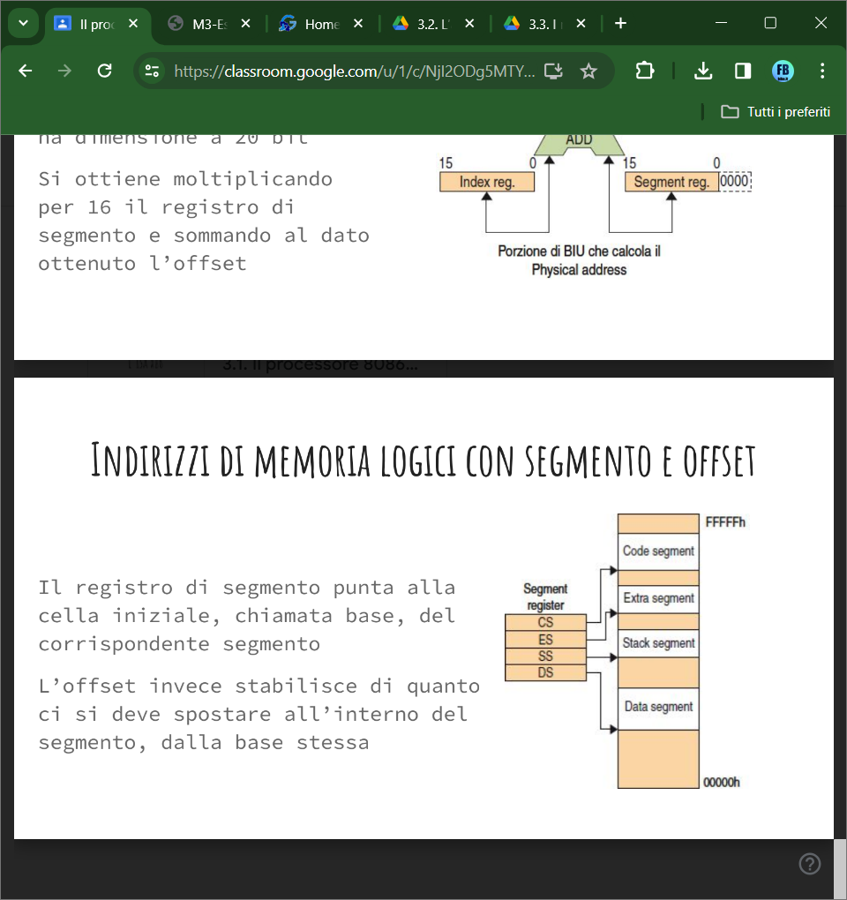

3)Fisici quelli a 5 cifre esadecimali : logico + spiazzamento + segmento * 16(base10), per arrivare a 20 bit.
, logico quello dello sfasamento(parte su offset eccc)
2)Mnemonico, codice maccchina.,.. , vale per architettura architettura
4)Stack no
5) unisce librerie, trasforma indirizi fisici in logici

